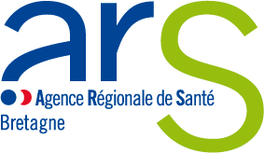

Direction des Coopérations Territoriales et de la Performance
Direction adjointe de l’Hospitalisation et de l’Autonomie
Pôle schémas et programmation

4ème plan autisme
Contribution aux travaux de concertation en Bretagne

Identification du contributeur

Nom
Prénom
Qualité | Personnes avec TSA  Aidant de personne avec TSA  Professionnel
Profession et/ou fonction
Téléphone
Courriel

Thème de la contribution

(à cocher)

La qualité des interventions dans les établissements de santé mentale et les établissements et services médico-sociaux : l’accompagnement au changement ; articulation entre proximité et expertise

L’accompagnement vers et dans l’emploi

Nb : en cas de souhait de contribution sur les deux thématiques, merci de faire une fiche pour chaque thème

A renvoyer A retourner par courriel avant le 5 octobre 2017, à l’adresse suivante :
ARS-BRETAGNE-SECRETARIAT-ODES@ars.sante.fr
Objet : contribution concertation autisme

Saisir ici votre contribution (un format A4 recto verso maximum) selon le plan suivant :
- Bonnes pratiques repérées ou à développer
- Conditions de réussite / difficultés rencontrées

